Koncerty w świetle okien po raz kolejny zaczarują Piotrkowską.

Drugi rok z rzędu Fundacja Lux Pro Monumentis wraz z Łódzkim Centrum Wydarzeń przygotowała dla łodzian świąteczne koncerty w świetlnej oprawie. Tradycyjnie sceną wydarzeń staną się okna zabytkowej kamienicy pod Gutenbergiem w Łodzi, położonej przy ulicy Piotrkowskiej 86. Podczas koncertów usłyszymy najpiękniejsze polskie oraz zagraniczne kolędy i pastorałki.
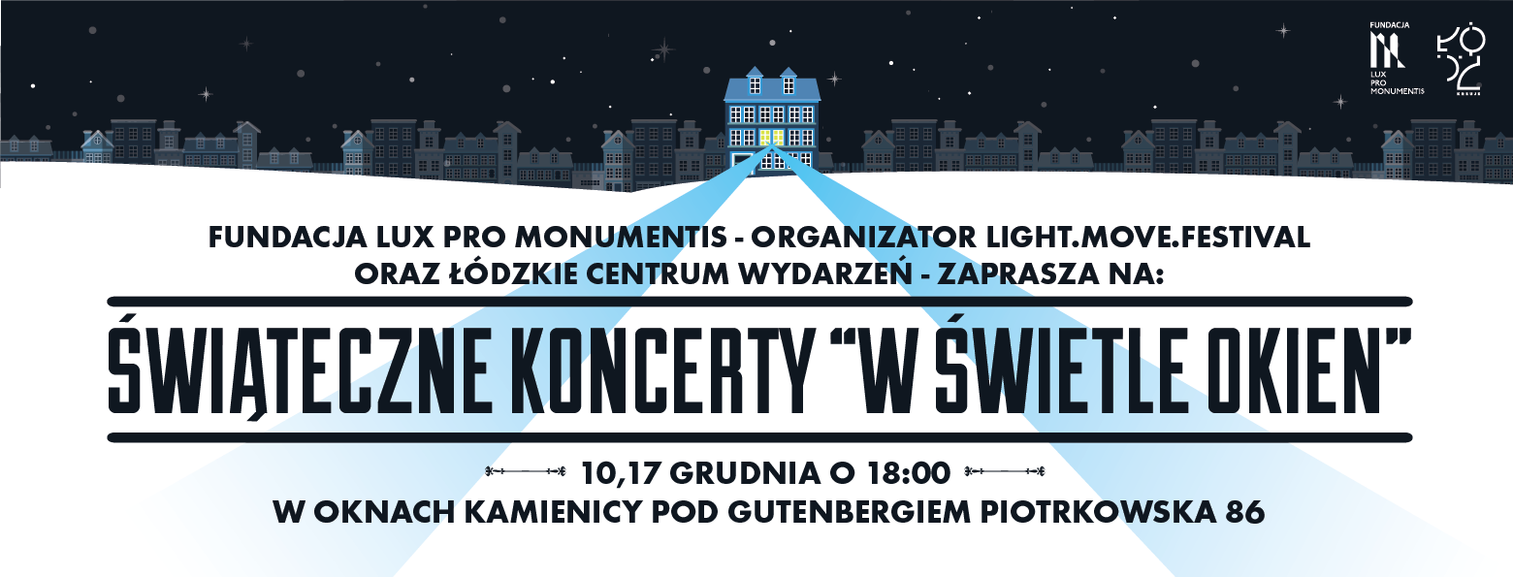
Pierwsza dawka świątecznej energii
Już 10 grudnia zaczarowana muzyka, świetlna aranżacja i wyjątkowa, świąteczna sceneria po raz kolejny zamieni przestrzeń Piotrkowskiej w magiczne miejsce radosnych spotkań. Podczas pierwszego z cyklu świątecznych koncertów „w świetle okien”, wystąpi kwartet wokalny Di Canto w składzie: Marta Malarska– sopran, Aleksandra Jabłońska – alt, Piotr Matula – tenor oraz Adam Tomczak – bas.
Artyści zaprezentują cały przekrój świątecznych przebojów, a wyjątkową scenerię stworzy przestrzenna instalacja świetlna „Bukiet Schumana”, która stanie przed budynkiem i zbuduje prawdziwy miejski amfiteatr.

Jazzowy wieczór z gwiazdami
W kolejny koncertowy wieczór solistów i odbiorców we wspólnym śpiewaniu połączą najpiękniejsze jazzowe utwory świąteczne. Świąteczna aranżacja ulicy Piotrkowskiej dopełni niezapomnianych wrażeń. Kwartet jazzowy wystąpi w składzie: Izabela Połońska – wokal, Michał Kobojek – saksofon, Adam Rymarz – wokal oraz Leszek Kołodziejski – piano, akordeon.
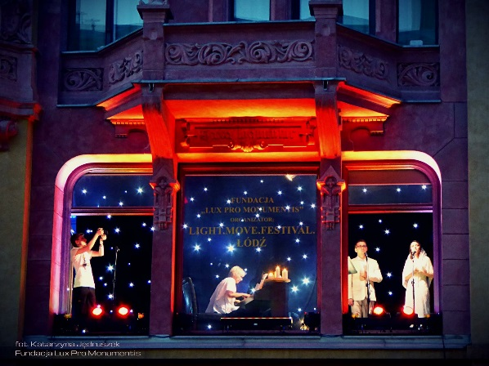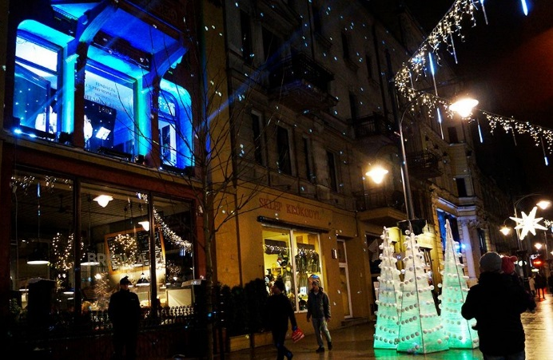
Muzyczne okna
Fundacja Lux Pro Monumentis od 2011 roku organizuje Light.Move.Festival., który już na stałe wpisał się w kalendarz imprez kulturalnych Łodzi. Festiwal to niepowtarzalna w skali kraju fuzja wydarzeń, takich jak projekcje wielkoformatowe, wystawy, spektakle, a od 2012 roku także koncerty muzyczne w nietypowych aranżacjach. Koncerty dedykowane są miłośnikom muzyki i stanowią rozświetloną strefę spotkań przy Piotrkowskiej dla osób, które pragną spędzić wyjątkowy i inspirujący wieczór w samym centrum miasta.

Gdzie: ul. Piotrkowska 86
Kiedy: 10 i 17 grudnia, godzina 18:00

